Задания уровня В по экономике.
Вариант 1.
В 1. Заполните пропуск в схеме.
Типы экономических систем

Командная
..ыночнарыночная

Рыночная

В 2. Заполните пропуск в схеме.
Основные вопросы экономики

Как производить?
Для кого производить?

В 3. Заполните пропуск в схеме.
Функции денег

Мера счета

Средство
накопления

Средство ...

В 4. Соотнесите типы экономических систем и характеризующие их признаки.
Признаки Типы
1) конкуренция товаропроизводителей; А) рыночная экономика;
2) экономическая свобода потребителя Б) командная экономика.
и производителя;
3) централизованное ценообразование;
4) директивное планирование экономической деятельности.
1. | 2. | 3. | 4.
В 5. Соотнесите виды налогов и их примеры.
Примеры Виды налогов
1) акцизный сбор; А) прямые налоги;
2) единый социальный налог; Б) косвенные налоги.
3) налог на имущество;
4) налог с продаж.
1. | 2. | 3. | 4.
В 6. Прочитайте приведенный ниже текст, в котором пропущен ряд слов.
Выберите из предлагаемого списка слова, которые необходимо вставить на место пропусков.
« В современной экономике действует три главных_____________(1): производители экономического продукта, его потребители и _____________(2). Между ними происходит весьма интенсивный _________(3) товарами, услугами, денежными средствами, информацией. Государство обеспечивает определенную упорядоченность экономических процессов, их правовое _______________(4), защиту прав и интересов отдельных участников экономических отношений. В то же время государство выступает как весьма крупный ____________(5) товаров, услуг, информации. В то же время государство является __________(6), оно приобретает у производителей военную технику для армии, продукты питания для государственных запасов, компьютерную технику для государственных органов и учреждений».
А) производитель Б) обмен В) объект
Г) государство Д) предложение Е) субъект
Ж) регулирования З) спрос И) потребитель
В данной ниже таблице указаны номера пропусков. Запишите под каждым номером букву, соответствующую выбранному вами слову.
Получившуюся последовательность букв перенесите в бланк ответов.
1 | 2 | 3 | 4 | 5 | 6
В 7. Прочитайте приведенный ниже текст, каждое предложение которого пронумеровано
(1)Рекордная цена – 58,28 доллара за баррель нефти – была зафиксирована на торгах в Нью-Йорке 4 апреля. (2) Цены все еще высоки, но их снижение можно считать тенденцией. (3) Причины снижения изучаются аналитиками разных стран. (4) Можно предположить, что снижение цен на нефть окажет оздоравливающее влияние на отечественную экономику.
Определите, какие положения текста носят
А) фактический характер
Б) характер оценочных суждений
Запишите под номером положенную букву, обозначающую его характер. Получившуюся последовательность букв перенесите в бланк ответов.
1 | 2 | 3 | 4

В 8. Найдите в приведенном списке характеристики, присущие любому налогу.
1) обязательность уплаты
2) безвозмездность
3) пропорциональность доходу
4) возвратный характер
5) законодательное установление
Цифры запишите в порядке возрастания.
Вариант 2.
В 1 Восполните пробел в приведенной ниже схеме
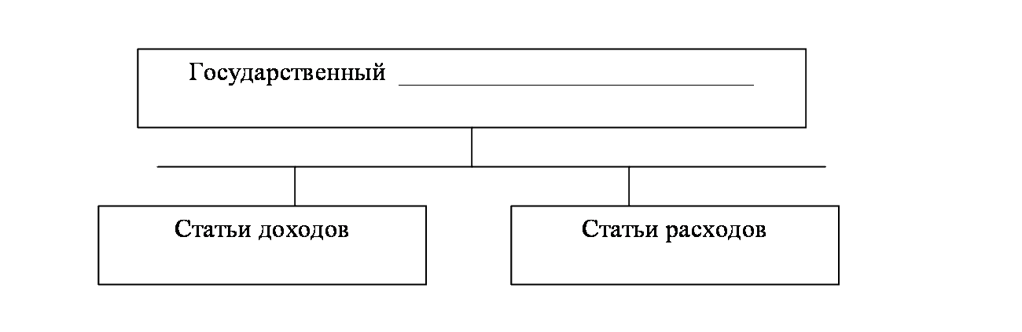
В 2 Восполните пробел в приведенной ниже схеме
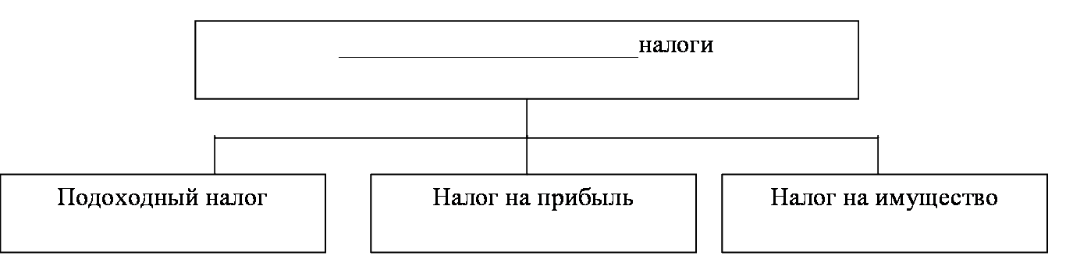

В 3. Установите соответствие между характеристиками и типами экономических систем: к каждой позиции, указанной в первом столбце, подберите соответствующую позицию из второго столбца.
 | ХАРАКТЕРИСТИКИ ЭКОНОМИЧ. СИСТЕМ |  |  |  | ТИПЫ  ЭКОНОМИЧ.  СИСТЕМ
А) |  | многообразие форм собственности | 1) | Административно  -командная
Б) |  | контроль за производством и распределением  со стороны государства | 2) | Рыночная
В) |  | действие закона спроса и предложения
Г) |  | централизованное ценообразование
Д) |  | экономическая независимость товаропроизводителей

а | б | в | г | д

В 4. Установите соответствие между видами налогов и их конкретными примерами: к каждой позиции, указанной в первом столбце, подберите соответствующую позицию из второго столбца.

 | ПРИМЕРЫ НАЛОГОВ |  | ВИДЫ НАЛОГОВ
А) | подоходный налог | 1) | прямой налог
Б) | налог с продаж | 2) | косвенный налог
В) | акцизный сбор
Г) | налог на наследство
Д) | налог на имущество
Е) | налог на добавленную стоимость

а | б | в | г | д | е

В 5. Прочитайте приведенный ниже текст, в котором пропущен ряд слов. Выберите из предлагаемого списка слова, которые необходимо вставить на место пропусков.
«В русском языке термин «_______» (1) имеет два значения. Во-первых, так называется способ организации деятельности людей, направленный на создание благ, необходимых им для потребления. Синонимом этого значения рассматриваемого термина является понятие «______» (2). Во-вторых, этим термином обозначают _________ (3), которая исследует, как люди используют имеющиеся ограниченные ___________(4) для удовлетворения своих неограниченных ___________(5). В экономической жизни есть три главных участника : семьи, фирмы и _______(6). Они взаимодействуют между собой через рынки факторов производства и потребительских товаров. Но все же главное из действующих лиц этой сферы жизни общества ________(7). Именно ради удовлетворения его нужд должна осуществляться хозяйственная деятельность в любой стране».
Слова в списке даны в именительном падеже, единственном числе. Выбирайте последовательно одно слово за другим, мысленно заполняя каждый пропуск. Обратите внимание на то, что в списке слов больше, чем вам потребуется для заполнения пропусков.
А) государство Е) сфера
Б) возможность Ж) потребность
В) экономика З) хозяйство
Г) человек И) производители
Д) ресурсы К) наука
В данной ниже таблице указаны номера пропусков . Запишите под каждым номером букву, соответствующую выбранному вами слову.
1 | 2 | 3 | 4 | 5 | 6 | 7

В 6. Прочитайте приведенный ниже текст, каждое положение которого пронумеровано.
(1) По различным оценкам, в 2002-2003 гг. Россия поставила на мировой рынок 16-7 млн т зерна.(2) Страна вошла в десятку мировых экспортеров пшеницы и пятерку экспортеров ячменя. (3) Этот успех имеет уверенную тенденцию к сохранению. (4) Экономисты связывают дальнейшее развитие аграрного сектора с приходом туда крупного капитала и созданием агрофирм. (5) Если такое положение сохранится, то можно предположить, что сельское хозяйство страны станет наконец эффективной сферой хозяйственной деятельности.
Определите какие положения текста носят
А) фактический характер
Б ) характер оценочных суждений
Запишите под номером положенную букву, обозначающую его характер. Получившуюся последовательность букв перенесите в бланк ответов.
1 | 2 | 3 | 4 | 5

В 7. Найдите в приведенном списке характерные признаки рыночной экономики и укажите цифры, под которыми они указаны.
1) контроль со стороны государства над производством
2) свободное ценообразование
3) экономическая свобода производителей
4) преобладание государственной собственности
5) централизованное планирование экономики
6) разорение убыточных предприятий
Цифры запишите в порядке возрастания.
каждый пропуск. Обратите внимание на то, что в списке слов больше, чем вам потребуется для заполнения пропусков.
А) государство Е) сфера
Б) возможность Ж) потребность
В) экономика З) хозяйство
Г) человек И) производители
Д) ресурсы К) наука
В данной ниже таблице указаны номера пропусков . Запишите под каждым номером букву, соответствующую выбранному вами слову.
1 | 2 | 3 | 4 | 5 | 6 | 7

В 6. Прочитайте приведенный ниже текст, каждое положение которого пронумеровано.
(1) По различным оценкам, в 2002-2003 гг. Россия поставила на мировой рынок 16-7 млн т зерна.(2) Страна вошла в десятку мировых экспортеров пшеницы и пятерку экспортеров ячменя. (3) Этот успех имеет уверенную тенденцию к сохранению. (4) Экономисты связывают дальнейшее развитие аграрного сектора с приходом туда крупного капитала и созданием агрофирм. (5) Если такое положение сохранится, то можно предположить, что сельское хозяйство страны станет наконец эффективной сферой хозяйственной деятельности.
Определите какие положения текста носят
А) фактический характер
Б ) характер оценочных суждений
Запишите под номером положенную букву, обозначающую его характер. Получившуюся последовательность букв перенесите в бланк ответов.
1 | 2 | 3 | 4 | 5

В 7. Найдите в приведенном списке характерные признаки рыночной экономики и укажите цифры, под которыми они указаны.
1) контроль со стороны государства над производством
2) свободное ценообразование
3) экономическая свобода производителей
4) преобладание государственной собственности
5) централизованное планирование экономики
6) разорение убыточных предприятий
Цифры запишите в порядке возрастания.
В 1. Традиционная

В 2. Что производить?

В 3. Средство платежа

В 4. ААББ

В 5. БААБ

В 6. ЕГБЖАИ

В 7. АБАБ

В 8. 125

В 1. Бюджет

В 2. Прямые

В 3. Как производить?

В 4. 21212

В 5. 122112

В 6. ВЗКДЖАГ

В 7. ААБАБ

В 8. 236

В 1 – В 3, В 8 – по одному баллу

В4, В 5, В 7 – максимальный балл – 2, за полностью правильно выполненное задание

В 6 – максимальный балл – 3.

Итого – 12 б.

